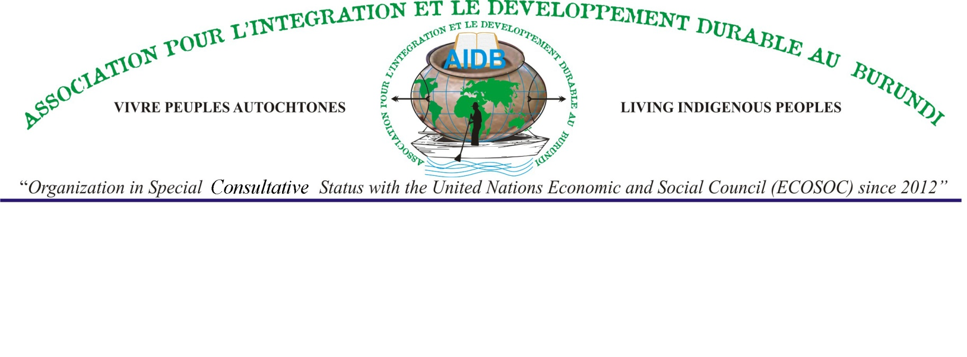

LE RAPPORT ALTENATIF DE 2015
La 56ème session du comité sur les droits économiques, sociaux et culturels pour l’examen du rapport du Burundi à Genève
I. TABLE DES MATIÈRES
1. Introduction
2. La situation du droit à la terre dans la communauté Batwa
3. Le problème de logement dans communauté des Batwa
4. La situation de la santé
5. Les obstacles de l’éducation des enfants Batwa
6. Le problème de l’emploi pour les Batwa instruits
7. La disparition des patrimoines culturels des Batwa du Burundi

1. Introduction
L’objectif de ce rapport est de montrer la situation des droits économiques, sociaux et culturels des Batwa du Burundi. Dans ce rapport, nous allons développer sept (7) points ci-dessus.
Les Batwa constituent une minorité de la population du Burundi et ne représentent qu’au moins 1% de la population nationale totale. En plus d'être une minorité, depuis la période pré-coloniale, les Batwa ont été marginalisés, discriminés et réprimés par la société burundaise bien qu’ils sont reconnus comme peoples autochtones au sens large des Nations Unies pour la protection de leurs droits. En raison de cette marginalisation, ils n’ont pas pris part au développement socio-économique comme les groupes ethniques hutu et tutsi. Éducation et d’autres secteurs de la vie nationale n'ont pas fait exception à cette marginalisation.
Il n'y a plus aucun doute que l'école est un passage obligatoire si un enfant est d'avoir l'aptitude à adapter à cette société en pleine mutation. Au Burundi, tous les gouvernements depuis l'indépendance ont toujours encouragé l'éducation pour tous les enfants d'âge scolaire. La raison pour cela était un problème de chômage qui est actuellement préoccupante nos sociétés. En outre, dans nos pays, il existe trois formes de classe sociale en fonction du niveau de la pauvreté. Il ya des classes prospères, classes moyennes et les classes défavorisées. Cette troisième catégorie comprend les mêmes familles pauvres qui sont incapables de manger deux fois par jour, qui n’ont nulle part où dormir et qui sont exclus. Dans cette catégorie de personnes les parents sont incapables d'envoyer leurs enfants à l'école, surtout les filles. Dans la plupart des cas, cette catégorie comprend le groupe ethnique le plus pauvre, les Batwa. Les Batwa ne pas envoyer leurs enfants à l'école en général et des filles en particulier.
2. La situation du droit à la terre dans la communauté Batwa
En rapport avec la situation du droit foncier, les plus de 12 % des Batwa du Burundi reste toujours victimes du système du servage foncier alors que le décret loi no 1/19 du 30 Juin 1977 portant l’abolition de ce système a été promulgué par le président de la République de cette période. Ce cas handicape beaucoup le développement des Batwa dans tous les domaines. En plus de cette situation, cette communauté défavorisée ne possède pas des terres cultivables en grande majorité.
Nous soulignons que les Batwa qui habitent sur une superficie de 5m sur 15 m ou sur 30 m sont à hauteur de 90 % et même s’ils y cultivent, ces Batwa disent qu’ils manquent de semences faute de moyens financiers pour en acheter au marché. C’est le cas du témoignage d’un Twa de ZEGE en province de Gitega qui dit que les familles Batwa ne font pas d’activités agro pastorales faute des terres afin d’avoir de quoi mangé et de revenues.
En plus, le problème est que le gouvernement du Burundi a octroyé des terres plein des cailloux qui ne permettent pas les activités agricoles des Batwa. A ce problème, il n’a pas fait une politique publique de faire une redistribution de terre pour les Batwa comme il a été fait aux rapatriés. Dans tout le territoire du Burundi il existe encore des terres démoniales appartenant au gouvernement burundais.
A cela s’ajoute les grandes superficies qui sont aux mains des grands commerçant et des autorités du Burundi. Un autre problème est que certains Batwa ont été victimes de l’expropriation des terres par le gouvernement sans les indemniser. C’est le cas de la province de Ngozi en commune GASHIKANWA colline MUSUMBA où plus de 30 ménages ont été victimes de l’expropriation de leurs terres par le gouvernement du Burundi pour la politique publique de village de paix. Ce cas s’est produit en commune Muhanga en colline MBOGWE dans la pronvince de KAYANZA etc...
3. Le problème de logement dans la communauté des Batwa
Concernant les logements, le bon nombre de la population burundaise habite dans les habitations en matériaux durable. Au contraire, le plus de 70 % des Batwa du Burundi se logent dans des maisons en paille et les autres en hutte. Cette situation de manque de logement fait que la santé de ces peuples autochtones reste plus vulnérable car pendant la période de la saison de pluie, cette population soufre des maladies diversifiées et liées au froid et aux moustiques anophèles. Le peu de production et de matériels scolaires de leurs enfants se détériorent à cause de la pluie. Les conséquences sont énormes notamment le taux de mortalité élevé lié aux maladies endémiques et le taux de scolarité diminue à cause de la détérioration des matériels scolaires par la pluie.
4. La situation de la santé
En rapport avec la situation de la santé, plus de 80% des Batwa du Burundi n’ont pas des cartes d’assurances maladies pour se faire soigner aux dispensaires. A cela s’ajoute le manque de frais pour couvrir les soins médicaux aux familles Batwa y compris les femmes et les enfants qui constituent les catégories sociales les plus vulnérables au Burundi et au monde entier. La plus part des Batwa se soignent en utilisant la médecine traditionnelle d’où la source de la mortalité des femmes enceinte et des nouveaux nés. En plus, les Batwa du Burundi n’ont pas la possibilité de participer dans les comités d’animation sociale pour la lutte contre le VIH/SIDA. Cela est possible si le gouvernement du Burundi donne des moyens financiers à nos leaders Batwa pour la sensibilisation sur ce fléau qui menace les Batwa et sur le rôle de se faire soigner à la médecine moderne. Nous soulignons que les nouveaux nés ne sont pas enregistrés à l’Etat civil car ce dernier besoin d’argent et que les parents des enfants Batwa n’en ont pas pour ce travail. En plus, les femmes Batwa enceintes, faute de moyen d’argent mettent au monde en famille et les risques sont nombreux pour leurs vies. Le nombre élevé est que les femmes autochtones du Burundi meurent après l’accouchement pour deux raisons. La première l’accouchement en famille et le second est le manque de quoi manger.
5. Les obstacles de l’éducation des enfants Batwa
Au Burundi, l’éducation scolaire des enfants est gratuite pour toute la population mais les 90 % des Batwa sont des analphabètes. Cela parce que le problème revient toujours à la communauté des Batwa qui n’ont pas des frais scolaires, des cahiers et stylos, des uniformes pour les élèves primaires. Dans les écoles secondaires le bon nombre des élèves Batwa abandonne le bas de l’école pour des raisons du manque des matériels scolaires et de quoi manger car les Batwa ont depuis longtemps dépourvus des terres cultivables pour avoir la production agricole utile à la sécurité alimentaire. Quant à l’enseignement supérieur, notre organisation non gouvernementale AIDB a enregistré jusqu’à maintenant 8 Batwa ayant terminé les universités privés ainsi que l’université publique. Le problème est que parmi eux n’ont pas des diplômés car ils n’ont pas encore présenté leurs travail de fin d’étude à cause du manque des frais pour les universités privés.
6. Le problème de l’emploi pour les Batwa instruits
Les Batwa instruits bien qu’ils soient minimes, c’est rare qu’ils trouvent un bon travail comme les hutu et les tutsi. Nous expliquons qu’il est même difficile d’avoir les plantons qui travaillent aux différentes institutions du Burundi. Nous n’en parlons pas au poste de responsabilité que garanti la constitution du Burundi qui stipules que le gouvernement du Burundi doivent être représenté par toutes les ethnies les Batwa y compris. Au contraire, cette même constitution souligne 40% des tutsi, 60% des hutu et au moins 30% des femmes pour participer aux postes de responsabilité. Du coté des Batwa, c’est impossible d’avoir un administrateur, un Gouverneur, un ministre, et un ambassadeur qui représentent la communauté Batwa. Ce manque de la représentation des Batwa que ça soit au niveau du gouvernement et aux postes techniques fait que les politiques publiques spécifiques à cette communauté ne sont pas mise en place raison pour laquelle ils restent toujours dans les problèmes mentionnés.

7. La disparition des patrimoines culturels des Batwa du Burundi
Enfin, nous vous informons que 99 % des Batwa sont attachés à la poterie comme métier qui n’est pas actuellement rentable à cause de la concurrence industrielle fabriquant les ustensiles en métalliques et en plastiques. Le problème est que la population autochtones Batwa est en train de perdre ce patrimoine culturel qui était utiles pendant la période monarchiques jusqu’à la première République du Burundi où les marmites facilitaient les relations sociales pendant les fêtes des rois et des familles etc. Ce métier malgré qu’il est moins rentable est en disparation pour cette raison. Celle-ci est que l’argile est inaccessible aux familles Batwa. Comble de malheur, les Batwa sont obligés de voles cette matière première de la poterie une fois attrapés, ils sont frappés à mort par les hutu et les tutsi qui utilisent l’argile pour la fabrication des briques et tuiles pour la contribution durables de leurs maisons.
Eu égard de ce qui précède nous recommandons au gouvernement du Burundi ce qui suit pour la protection des droits des peuples autochtones Batwa du Burundi:
- Octroyer les terres aux Batwa ;
- Remettre l’argile au Batwa pour valoriser leur patrimoine culturel ;
- Garantir la gratuité scolaire aux Batwa de l’enseignement primaire jusqu’à l’université ;
- Octroyer gratuitement les cartes d’assurance maladie aux Batwa;
- De réviser la constitution du Burundi pour garantir l’emploi au Batwa ;
- De construire les maisons en matériaux durable aux Batwa.

Bwiza, 3ème Avenue No 44, Bujumbura-Burundi. Tél: +257 79 991 315 / +257 79 221 958 *E-mail : aidbburundi2009@yahoo.fr / AIDBburundi@gmail.com*, Site web: www.aidb-burundi.puzl.com/ OM No 530/678 du 27 mai 2009

